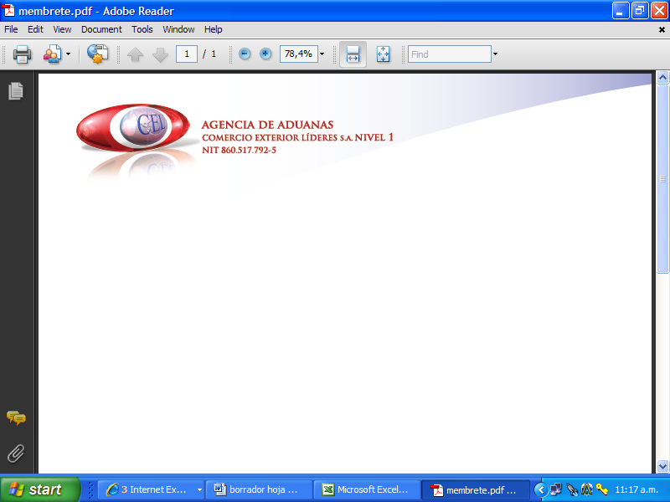

AUXILIAR DE ADUANA

DATOS PERSONALES

NOMBRE: JHONS EDUARDO PRINS CARPIO

E-MAIL: jhonprinscarpio@gmail.com

CARGO: Auxiliar de Aduana

PERFIL PROFESIONAL
Profesional administrador de empresas con una experiencia en las operaciones de comercio exterior con énfasis la eficiencia y eficacia en el manejo de la cadena logística; con una clara fundamentación científica, tecnológica y ética; capaces de diseñar, manejar y controlar las operaciones logísticas propias del comercio internacional, mediante la aplicación de nuevas tecnologías y utilizando los estándares de calidad nacionales e internacionales .

ESTUDIOS REALIZADOS

NIVEL | INSTITUCIÓN | TÍTULO OBTENIDO
PROFESIONAL | CORPORACION UNIV. RAFAEL NUÑEZ | Administrador de Empresas

EXPERIENCIA LABORAL

Indique su experiencia profesional relacionada con la actividad de Comercio Exterior.

EMPRESA | AGENCIA DE ADUANA ASERCOL NIVEL 1
CARGO | Asistente de Comercio Exterior

EMPRESA | MELYAK INTERNACIONAL S.A
CARGO | Asistente de Aduana

